1. ТЕХНИЧЕСКОЕ ЗАДАНИЕ НА СОЗДАНИЕ ПОДСИСТЕМЫ
1.1. Анализ предметной области.
В качестве предметной области выступает Донбасская аграрная академия. Это образовательное учреждение высшего профессионального образования, готовящее специалистов высшей квалификации. Помимо профессиональной подготовки студентов, также ведет научно-исследовательскую работу, переподготовку и повышение квалификации специалистов. Основными задачами ДонАгра являются удовлетворение потребности личности в интеллектуальном, культурном и нравственном развитии посредством получения высшего и послевузовского профессионального образования; удовлетворение потребностей государства и общества в квалифицированных специалистах и научно-педагогических кадрах с высшим образованием. Высшее учебное заведение ставит в своей деятельности не только образовательные, но и воспитательные цели, основанные на приоритете общечеловеческих и нравственных ценностей.

Структура предприятия:

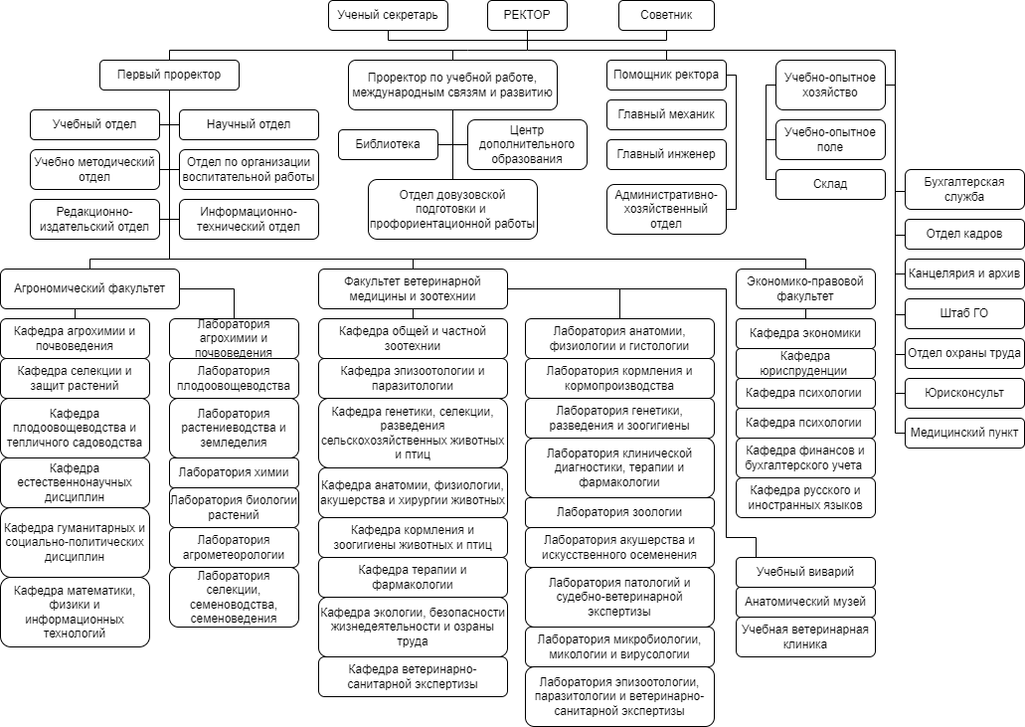

В данном проекте разработана база данных упрощающая процесс создания электронного расписания на основе анализа имеющихся учебных планов специальностей, позволяющий анализировать структуру нагрузки. Общие требования, предъявляемые к системе, следующие:
- использование информации из учебных планов специальностей;
- формирование отчетных форм;
- удобный пользовательский интерфейс
1.2. Определение требования к ПО.
Требования к ПО для базы данных «Расписание»:
Компонент | Требования
Процессор | Четырехъядерный процессор с частотой не менее 2.3 ГГц
Оперативная память | Не менее 6 Гб ОЗУ
Монитор | Разрешение 1920х1080
Операционная система | Windows 7 (64 разрядная) и выше
Жесткий диск | 500 Гб
Другое | - Microsoft Windows Server;  - Yandex Browser. Для поддержки функций Интернета необходим доступ в сеть (может взиматься плата за услуги).  Функциональные возможности продуктов и графики могут различаться в зависимости от конфигурации системы. Для работы некоторых компонентов может требоваться дополнительное или более производительное оборудование, а также подключение к серверу.

1.3. Техническое задание
Функциональное назначение информационной системы: обеспечение всех участников учебного процесса данными о расписании занятий, занятости преподавателей, учебных помещений, изменениях в расписании.
Информационная система должна обеспечить выполнение следующих функций: подготовка расписания занятий с учетом требований учебных планов, пожеланий преподавателей и возможностей учебных помещений;

Контекстная диаграмма А-0:

(переделать)

Диаграмма декомпозиции А0:


